「国際友好フェア２０１７」
ステージ出演団体募集！

「国際友好フェア201７」では、ステージで世界の音楽や民族舞踊を披露していただける団体を募集します。出演希望の団体は、申込用紙にご記入いただき、事務局窓口、Email、FAX、郵送のいずれかの方法にてお申し込みください。申込締切 ２０１７年3月10日（金）

- 開催日時：201７年５月３日（祝）・４日（祝）９時～１６時
（４日は１５時まで） ※雨天時は内容変更あり
★ 開催場所：市民の森・見沼グリーンセンター（北区見沼）
★ 募集団体：各日１０団体程度
★ 出演内容・条件
- 国際色のある内容（民族舞踊、音楽など）を募集します。
- 出演時間は約20分です。
- 出演者の中にさいたま市に在住・在勤・在学者がいる団体が優先されます。
- 出演団体には控え室としてテントをご用意します。（テントサイズ：2650mm×3600mm）このテントは出演時間の前後30分使用できます。
- ステージの大きさ：奥行き5400mm×幅7200mm×高さ600mm（屋根はありません）
- 出演料は出ませんが、わずかながらのお礼があります。
- 出演可否は締切後（3月1０日以降）に順次ご連絡します。
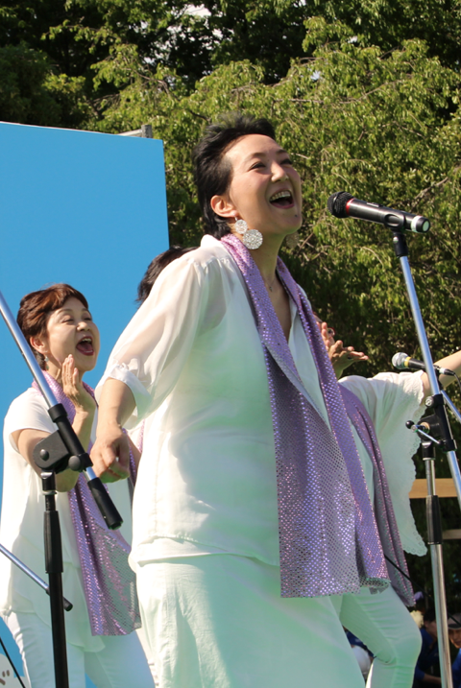
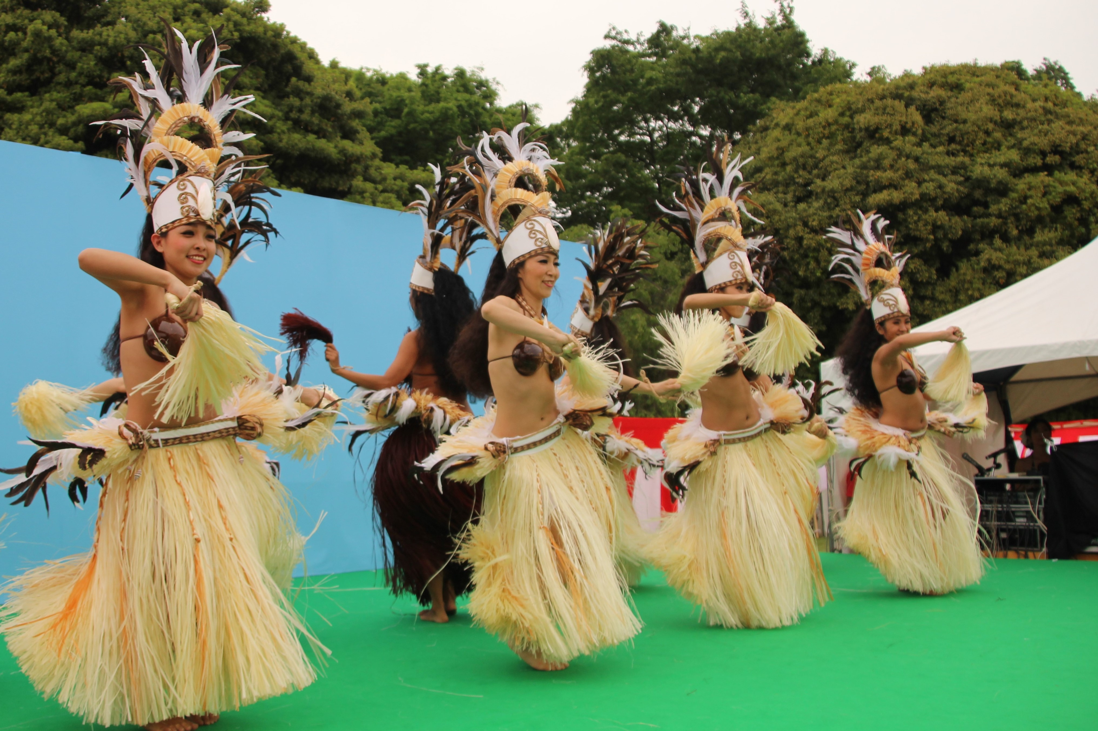
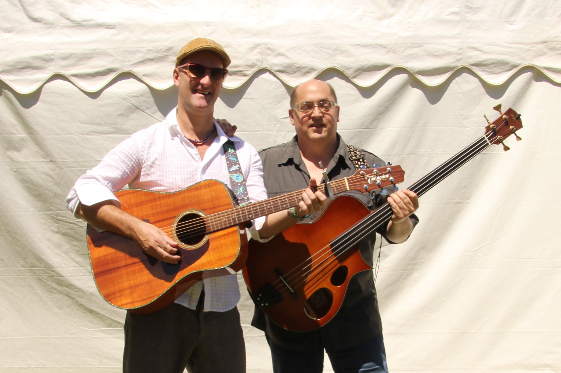
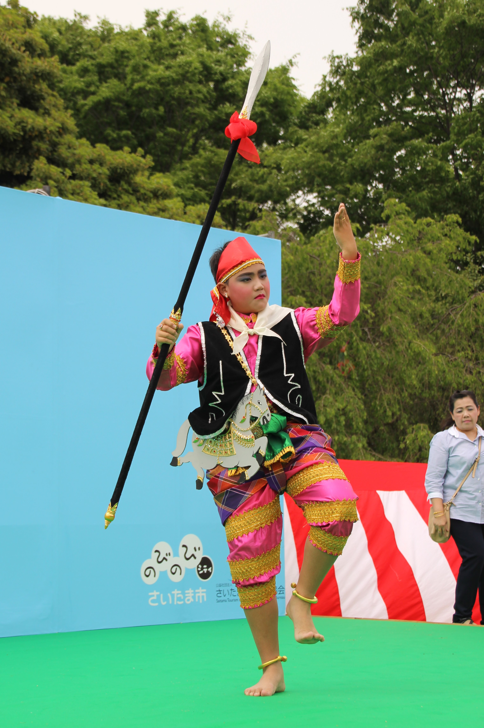
【申込み・問合せ先】
公益社団法人さいたま観光国際協会 国際交流センター
〒330-0055 さいたま市浦和区東高砂町11-1 コムナーレ9階
Tel: 048-813-8500 / Fax: 048-887-1505 E-mail: iec@stib.jp http://www.stib.jp/kokusai/friendship.shtml
「国際友好フェア201７」ステージ出演団体募集

団体名 | フリガナ
連絡者名 | フリガナ
書類送付先
連絡先 | TEL | Email
さいたま市に在住・在勤・在学している方はいますか？ | はい ・ いいえ （ ）名
出演内容
（例：フラメンコ。 スペインの踊り）
過去の出演イベント、団体のHP、など
出演可能日時  （○を付ける） | 出演可能な時間全てに○を付けてください。  5月3日 （11時台、12時台、13時台、14時台、15時台）  5月4日 （10時台、11時台、12時台、13時台、14時台）  ※第一希望、第二希望などありましたら余白にご記入ください。
出演予定人数 | 男性 人 女性 人 合計 人  控え室は男女混合でもよろしいですか？ （ はい ・ いいえ ）
備考

申込締切 ２０１7年3月10日（金）

【申込み・問合せ先】
公益社団法人さいたま観光国際協会 国際交流センター
〒330-0055 さいたま市浦和区東高砂町11-1 コムナーレ9階
Tel: 048-813-8500 / Fax: 048-887-1505 E-mail: iec@stib.jp

